## **用户模块**

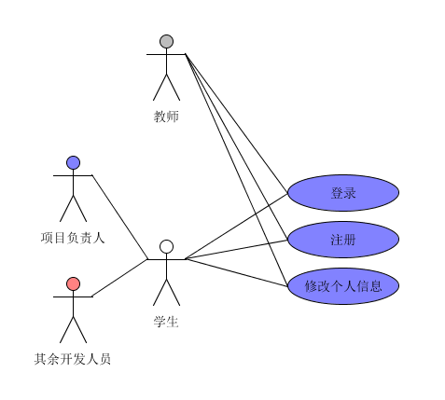

#### 用户登录

|  |  |
| --- | --- |
| 版本号 | V1.0 |
| 主参与者 | 学生/教师 |
| 前置条件 | 1. 用户成功进入网页 2. 用户已经完成了注册 |
| 后置条件 | 学生成为已登录状态，基本信息载入 |
| 基本事件流 | 1. 用户进入首页 2. 输入正确的账号密码，点击登录按钮 3. 登录成功 |
| 备选事件流 | 2a.登录失败，输入账号或密码错误，重新输入  2b.未完成注册，点击注册按钮进行注册，跳转到注册页面  2c.运行时网页载入失败，刷新重试 |

### 用户注册

|  |  |
| --- | --- |
| 版本号 | V1.0 |
| 主参与者 | 学生/教师 |
| 前置条件 | 1. 用户成功进入网页 2. 用户未进行注册 |
| 后置条件 | 用户注册了账号 |
| 基本事件流 | 1. 用户进入首页，教师点击教师注册，学生点击学生注册 2. 按照格式输入注册信息 3. 成功注册 |
| 备选事件流 | 3a注册失败  3a.1账号格式错误，重新填写账号信息  3a.2账号已存在，重新填写账号信息或者点击登录按钮 |

### 修改个人信息

|  |  |
| --- | --- |
| 版本号 | V1.0 |
| 主参与者 | 学生/教师 |
| 前置条件 | 1. 学生已登录 2. 学生进入个人信息页面 |
| 后置条件 | 学生修改了信息 |
| 基本事件流 | 1. 点击个人头像，点击修改信息 2. 按照格式修改信息 3. 成功修改 |
| 备选事件流 | 3a修改失败，信息格式错误，重新填写信息 |
| 相关数据 | 账号ID、账号名、密码、性别、所属班级、姓名、手机号、邮箱 |

### **测试项目管理模块**

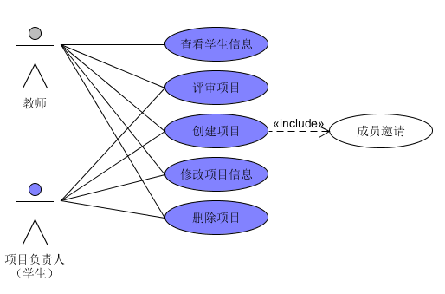

### 评审项目

|  |  |
| --- | --- |
| 版本号 | V1.0 |
| 主参与者 | 教师/项目负责人 |
| 前置条件 | 1. 用户处于登录状态 |
| 后置条件 | 创建了项目 |
| 基本事件流 | 1. 用户点击已有项目进行查看 2. 进行单个项目评审 |
| 备选事件流 | / |
| 相关数据 | 项目编号、项目名称、项目状态、项目组成员（负责人和普通成员）、项目开始时间、项目预期结束时间、成员分数、项目总评 |

### 查看学生信息

|  |  |
| --- | --- |
| 版本号 | V1.0 |
| 主参与者 | 教师 |
| 前置条件 | / |
| 后置条件 | / |
| 基本事件流 | 1. 进入学生管理页面，查看学生信息 |
| 备选事件流 | / |
| 相关数据 | 学生ID、学生姓名、学生学号、学生班级、学生身份（负责人/普通组员）、学生分数 |

### 创建项目

|  |  |
| --- | --- |
| 版本号 | V1.0 |
| 主参与者 | 项目负责人/教师 |
| 前置条件 | 1. 用户处于登录状态 |
| 后置条件 | 创建了项目 |
| 基本事件流 | 1. 用户点击创建项目栏进行项目登记 2. 填写项目信息，邀请成员 3. 点击创建 |
| 备选事件流 | / |
| 相关数据 | 项目编号、项目名称、项目状态、项目组成员（负责人和普通成员）、项目开始时间、项目预期结束时间、项目小组人员约束数量 |

### 修改项目信息

|  |  |
| --- | --- |
| 版本号 | V1.0 |
| 主参与者 | 用户 |
| 前置条件 | 1. 用户已登录 2. 用户创建了项目 |
| 后置条件 | 用户修改了项目 |
| 基本事件流 | 1. 用户进入项目管理页面，点击修改按钮 2. 进行项目修改 3. 修改完成 |
| 备选事件流 | / |
| 相关数据 | 项目编号、项目名称、项目状态、项目组成员（负责人和普通成员）、项目开始时间、项目预期结束时间 |
| 非功能需求 | 权限管理，只有负责人能进行项目修改 |

### 删除项目

|  |  |
| --- | --- |
| 版本号 | V1.0 |
| 主参与者 | 用户 |
| 前置条件 | 1. 用户已登录 2. 用户创建了项目 |
| 后置条件 | 用户删除了项目 |
| 基本事件流 | 1. 用户进入项目管理页面，点击删除按钮 2. 删除完成 |
| 备选事件流 | / |
| 相关数据 | 项目编号、项目名称、项目状态、项目组成员（负责人和普通成员）、项目开始时间、项目预期结束时间 |
| 非功能需求 | 项目负责人不得删除老师创建的项目 |

### **测试需求管理**

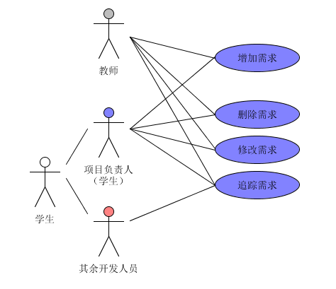

### 增加需求

|  |  |
| --- | --- |
| 版本号 | V1.0 |
| 主参与者 | 用户 |
| 前置条件 | 1. 用户处于登录状态 2. 用户拥有相关项目 |
| 后置条件 | 用户增加了需求 |
| 基本事件流 | 1. 用户点击相关项目的需求管理按钮，进入需求管理页面 2. 用户点击增加需求按钮 3. 增加需求成功 |
| 备选事件流 | / |
| 相关数据 | 测试项名称、测试项标识、测试项测试类型、优先级、创建时间、创建人、测试项描述、测试的充分性与终止条件、测试项的输入与输出 |

### 删除需求

|  |  |
| --- | --- |
| 版本号 | V1.0 |
| 主参与者 | 用户 |
| 前置条件 | 1. 用户处于登录状态 2. 用户拥有相关项目 3. 用户已创建相关需求 |
| 后置条件 | 用户删除了需求 |
| 基本事件流 | 1. 用户点击相关项目的需求管理按钮，进入需求管理页面 2. 用户点击删除需求按钮 3. 删除需求成功 |
| 备选事件流 | / |
| 非功能需求 | 只有负责人和相关需求创建人可以删除需求 |

### 修改需求

|  |  |
| --- | --- |
| 版本号 | V1.0 |
| 主参与者 | 用户 |
| 前置条件 | 1. 用户处于登录状态 2. 用户拥有相关项目 3. 用户已创建相关需求 |
| 后置条件 | 用户修改了需求 |
| 基本事件流 | 1. 用户点击相关项目的需求管理按钮，进入需求管理页面 2. 用户点击修改需求按钮，进入需求更改页面，对需求的相关信息进行修改 3. 修改需求成功 |
| 备选事件流 | / |
| 非功能需求 | 只有负责人和相关需求创建人可以修改需求 |

### 追踪需求

|  |  |
| --- | --- |
| 版本号 | V1.0 |
| 主参与者 | 用户 |
| 前置条件 | 1. 用户处于登录状态 2. 用户拥有相关项目 3. 用户已创建相关需求 |
| 后置条件 | 用户增加了需求 |
| 基本事件流 | 1. 用户点击相关项目的需求管理按钮，进入需求管理页面 2. 用户点击追踪需求按钮 3. 查看需求相关信息以及状态 |
| 备选事件流 | / |
| 相关数据 | 需求状态，内容等相关信息、需求的相关测试用例 |

### **测试计划制定**

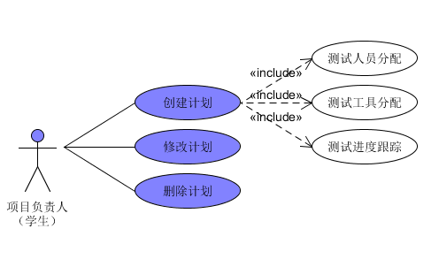

### 创建计划

|  |  |
| --- | --- |
| 版本号 | V1.0 |
| 主参与者 | 项目负责人 |
| 前置条件 | 1. 负责人处于登录状态 2. 负责人拥有相关项目 |
| 后置条件 | 用户创建了计划 |
| 基本事件流 | 1. 用户点击相关项目的测试计划管理按钮，进入测试计划管理页面 2. 用户点击创建计划按钮 3. 创建计划成功 |
| 备选事件流 | / |
| 相关数据 | 5W1H（Why测试原因、When测试阶段跟踪和时间分配、Who相关测试人员、What测试内容、Where测试环境、How测试工具以及测试方法） |

### 修改计划

|  |  |
| --- | --- |
| 版本号 | V1.0 |
| 主参与者 | 项目负责人 |
| 前置条件 | 1. 用户处于登录状态 2. 用户拥有相关项目 3. 用户已创建相关计划 |
| 后置条件 | 用户修改了计划 |
| 基本事件流 | 1. 用户点击相关项目的测试计划管理按钮，进入测试计划管理页面 2. 用户点击修改计划按钮 3. 修改计划成功 |
| 备选事件流 | / |

### 删除计划

|  |  |
| --- | --- |
| 版本号 | V1.0 |
| 主参与者 | 项目负责人 |
| 前置条件 | 1. 用户处于登录状态 2. 用户拥有相关项目 3. 用户已创建相关计划 |
| 后置条件 | 用户删除了计划 |
| 基本事件流 | 1. 用户点击相关项目的测试计划管理按钮，进入测试计划管理页面 2. 用户点击删除计划按钮 3. 删除计划成功 |
| 备选事件流 | / |

### **测试用例管理**

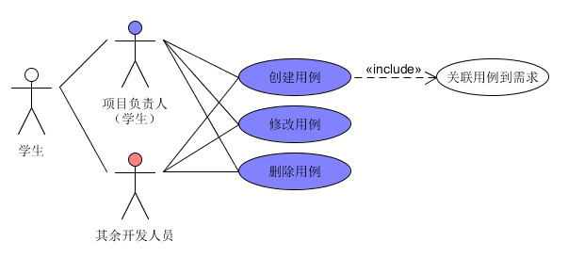

### 创建用例

|  |  |
| --- | --- |
| 版本号 | V1.0 |
| 主参与者 | 学生 |
| 前置条件 | 1. 用户处于登录状态 2. 用户拥有相关项目 |
| 后置条件 | 用户创建了用例 |
| 基本事件流 | 1. 用户点击相关项目的测试用例管理按钮，进入测试用例管理页面 2. 用户点击创建用例按钮 3. 创建用例成功 |
| 备选事件流 | / |
| 相关数据 | 测试用例标识、测试用例名称、测试用例需要使用的测试工具、测试用例执行的前提和约束、测试用例的测试目的、测试用例所采用的测试方法、测试用例正常终止条件、测试用例异常终止条件 |

### 删除用例

|  |  |
| --- | --- |
| 版本号 | V1.0 |
| 主参与者 | 学生 |
| 前置条件 | 1. 用户处于登录状态 2. 用户拥有相关项目 3. 用户已创建相关用例 |
| 后置条件 | 用户删除了用例 |
| 基本事件流 | 1. 用户点击相关项目的测试用例管理按钮，进入测试用例管理页面 2. 用户点击删除用例按钮 3. 删除用例成功 |
| 备选事件流 | / |

### 修改用例

|  |  |
| --- | --- |
| 版本号 | V1.0 |
| 主参与者 | 学生 |
| 前置条件 | 1. 用户处于登录状态 2. 用户拥有相关项目 3. 用户已创建相关用例 |
| 后置条件 | 用户修改了用例 |
| 基本事件流 | 1. 用户点击相关项目的测试用例管理按钮，进入测试用例管理页面 2. 用户点击修改用例按钮 3. 修改用例成功 |
| 备选事件流 | / |

### **用例执行管理**

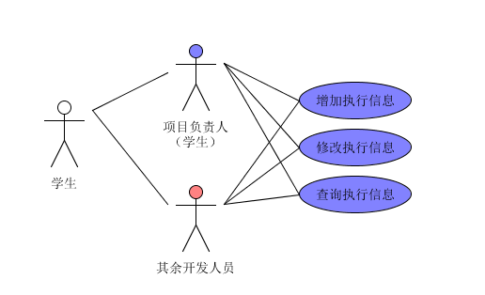

### 增加执行信息

|  |  |
| --- | --- |
| 版本号 | V1.0 |
| 主参与者 | 学生 |
| 前置条件 | 1. 用户拥有相关用例 |
| 后置条件 | 用户修改了用例执行过程中的相关信息 |
| 基本事件流 | 1. 用户进入相关用例执行管理页面 2. 点击增加执行信息按钮 3. 增加执行信息成功 |
| 备选事件流 | / |
| 相关数据 | 实际运行结果，预期结果，执行状态，执行步骤内容，执行用例 |

### 修改执行信息

|  |  |
| --- | --- |
| 版本号 | V1.0 |
| 主参与者 | 学生 |
| 前置条件 | 1. 用户拥有相关用例 |
| 后置条件 | 用户修改了用例执行过程中的相关信息 |
| 基本事件流 | 1. 用户进入相关用例执行管理页面 2. 用户在相关用例执行页面进行用例状态管理，或进行问题描述备注 3. 修改执行信息成功 |
| 备选事件流 | / |
| 相关数据 | 实际运行结果，预期结果，执行状态，执行步骤内容，执行用例 |
| 非功能需求 | 他人的用例测试执行的记录不可更改，记录内容包括测试过程描述等。（权限管理） |

### 查询执行内容

|  |  |
| --- | --- |
| 版本号 | V1.0 |
| 主参与者 | 学生 |
| 前置条件 | 1. 用户拥有相关用例 |
| 后置条件 | 结果显示 |
| 基本事件流 | 1. 用户进入相关用例执行管理页面 2. 用户在相关用例执行页面进行用例相关状态查看（未执行，通过，未通过等），并可以查看其它如步骤的信息 3. 查询执行结果显示 |
| 备选事件流 | / |

### **产品缺陷管理**

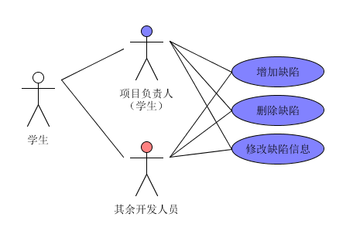

### 增加缺陷

|  |  |
| --- | --- |
| 版本号 | V1.0 |
| 主参与者 | 用户 |
| 前置条件 | 1. 用户处于登录状态 2. 用户拥有相关项目 |
| 后置条件 | 用户增加了缺陷 |
| 基本事件流 | 1. 用户点击相关项目的缺陷管理按钮，进入缺陷管理页面 2. 用户点击增加缺陷按钮 3. 增加缺陷成功 |
| 备选事件流 | / |
| 相关数据 | 缺陷标识、缺陷类型、缺陷严重性等级、缺陷优先级、缺陷状态、缺陷所对应的测试项、缺陷描述、缺陷修改建议 |

### 删除缺陷

|  |  |
| --- | --- |
| 版本号 | V1.0 |
| 主参与者 | 用户 |
| 前置条件 | 1. 用户处于登录状态 2. 用户拥有相关项目 3. 用户已创建相关缺陷 |
| 后置条件 | 用户删除了缺陷 |
| 基本事件流 | 1. 用户点击相关项目的缺陷管理按钮，进入缺陷管理页面 2. 用户点击删除缺陷按钮 3. 删除缺陷成功 |
| 备选事件流 | / |

### 修改缺陷信息

|  |  |
| --- | --- |
| 版本号 | V1.0 |
| 主参与者 | 用户 |
| 前置条件 | 1. 用户处于登录状态 2. 用户拥有相关项目 3. 用户已创建相关缺陷 |
| 后置条件 | 用户修改了缺陷 |
| 基本事件流 | 1. 用户点击相关项目的缺陷管理按钮，进入缺陷管理页面 2. 用户点击修改缺陷按钮 3. 修改缺陷成功 |
| 备选事件流 | / |

### **测试报告统计（系统执行）**

### 生成报告

|  |  |
| --- | --- |
| 版本号 | V1.0 |
| 主参与者 | 用户 |
| 前置条件 | 1. 用户处于登录状态 2. 用户拥有相关项目 |
| 后置条件 | 生成了报告 |
| 基本事件流 | 1.系统根据测试与项目相关内容生成报告 |
| 备选事件流 | 1a.用户手动上传文档报告或者添加、自定义报告内容 |

### 更新报告

|  |  |
| --- | --- |
| 版本号 | V1.0 |
| 主参与者 | 用户 |
| 前置条件 | 1. 用户处于登录状态 2. 用户拥有相关项目以及报告 |
| 后置条件 | 更新了报告 |
| 基本事件流 | 1.系统根据测试与项目相关内容更新报告 |
| 备选事件流 | 1a.用户手动上传新的文档报告或者添加报告内容 |

### **评估管理**

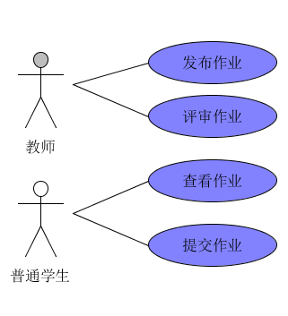

### 提交作业

|  |  |
| --- | --- |
| 版本号 | V1.0 |
| 主参与者 | 学生 |
| 前置条件 | 1. 处于登录状态  2. 教师发布作业 |
| 后置条件 | 作业已提交，可以被教师端查看、评分 |
| 基本事件流 | 1. 点击“作业”按钮，进入作业页面  2. 在“可提交”栏中点击对应作业名称，进入作业详情页面  3. 点击“提交作业”按钮，进入上传作业页面，对作业进行提交  4. 已提交的作业显示在“已提交”栏中 |
| 备选事件流 | 3a. 根据老师设置的权限，作业可以重复提交或者只允许提交一次，在只允许提交一次的情况下，提交后作业将不再出现在“可提交”栏中；否则，在作业截止时间前，该作业一直位于“可提交”栏中。 |

### 查看作业

|  |  |
| --- | --- |
| 版本号 | V1.0 |
| 主参与者 | 学生 |
| 前置条件 | 处于登录页面 |
| 后置条件 | 显示作业详情 |
| 基本事件流 | 1. 点击“作业”按钮，进入作业页面  2. 在“已提交”、“可提交”或“已逾期”栏点击对应的作业名称，进入作业详情页面，对作业相关信息进行查看 |
| 备选事件流 | / |

### 发布作业

|  |  |
| --- | --- |
| 版本号 | V1.0 |
| 主参与者 | 教师 |
| 前置条件 | 处于登录状态 |
| 后置条件 | 作业发布成功，学生端在“我的消息”及作业“可提交”栏中可以查看及提交相应作业 |
| 基本事件流 | 1. 点击“作业”按钮，点击“发布作业”按钮，进入发布作业页面  2. 根据字段描述，填写相应信息  3. 点击“发布”按钮，发布作业成功 |
| 备选事件流 | 2a. 教师发布作业可以选择“只允许提交一次”或“可重复提交”。  2b. 教师发布作业可选择“仅小组组长”或“全体成员”提交 |
| 相关数据 | 作业名、作业ID、发布时间、截止时间、作业内容、作业性质（个人作业/小组作业）、作业评分标准及作业要求 |

### 评审作业

|  |  |
| --- | --- |
| 版本号 | V1.0 |
| 主参与者 | 教师 |
| 前置条件 | 1. 处于登录状态  2. 学生作业已提交 |
| 后置条件 | 作业打分成功且学生可通过学生端对作业评分进行查看 |
| 基本事件流 | 1. 点击“作业”按钮，点击已发布的对应作业名称，进入作业详情页面，可以看到该作业下所有已收到的学生作业  2. 在相应学生作业栏点击“评分”按钮，对该学生的作业进行评分  3. 点击“确定”按钮，评分成功 |
| 备选事件流 | 2a. 对于“仅小组组长”提交的作业，需要对所有组员和项目整体进行评分。 |